**相关申请单填写说明**

用户操作指引

发布时间：2019年11月 版本：1.0

**目录：**

**一、 系统功能变更、新增申请单 3**

**二、 新建账套/权限变更申请表 4**

**三、 审计人员查询权限申请表 7**

**四、 反日结申请表 8**

**五、 反结帐申请表 9**

**六、 调取电子账申请表 11**

**七、 系统后台数据变更申请单 13**

**八、 相关签批流程说明 15**

# 系统功能变更、新增申请单

（适用以下情况：系统需要更改或者新增某一模块的应用或功能。）

## 功能所属模块：从资金管理/企业报表/财务会计/供应链/人力资本中选择。

## 使用对象：用于说明使用范围，从全国/地区/行业/公司/个人中选择。

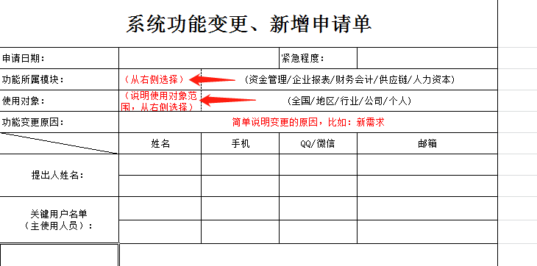

## 功能描述：可参考模板进行描述。

## 财务总监确认：部门/地区财务总监确认：是指集团的各部门或各地区财务总监签字确认。

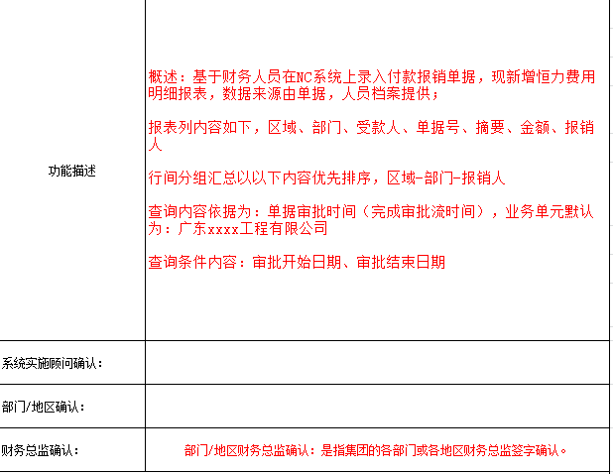

# 新建账套/权限变更申请表

（适用以下情况：系统引入新建账套或原有账套人员权限需要变更。）

## **行业可选择范围：**

综合控股集团、地产业、服务业、恒力业、建筑业、酒店管理业、设计业、投资业、文体业、物流业、物业、制造业、中介管理工程业、代理业、广告业、地产合作项目、医疗业、教育业、工程业。

## **城市可选择范围：**

南方区、广州地区、广州、花都、从化、珠海地区、珠海、重庆地区、重庆、惠州地区、惠州、龙门、惠东地区、惠东、海南地区、海口、陵水、澄迈、文昌、临高、成都地区、成都、梅州地区、梅州、梅州文体、福建地区、福州、莆田、湖南地区、湖南、湘潭、长沙、贵州地区、贵州、深圳地区、深圳、深圳合作项目、佛山地区、佛山、佛山合作项目、湖北地区、湖北、江西地区、江西、广西地区、广西、昆明地区、昆明、云南地区、云南区、粤北地区、粤北、北方区、北京地区、北京、天津地区、天津、西安地区、西安、宝鸡、渭南、南京地区、南京、太原地区、太原、临汾、长治、上海地区、上海、沈阳地区、沈阳、哈尔滨地区、哈尔滨、大同地区、大同、包头地区、包头、乌兰察布、江苏地区、无锡、南通、杭州地区、杭州、宁波、郑州地区、郑州、石家庄地区、石家庄、湖州地区、湖州、山东地区、青岛总部基地、烟台、青岛、山东合作项目、东营、山东、菏泽、淄博、滨州、德州、呼和浩特地区、呼和浩特、通辽、阜阳地区、阜阳、香河地区、秦皇岛地区、唐山地区、唐山、乌鲁木齐地区、乌鲁木齐、兰州地区、兰州、大连地区、大连、乌兰察布地区、香港地区、香港区、香港、马来西亚、新加坡、澳洲、墨尔本、布里斯班、悉尼、英国、韩国、柬埔寨、美国、系统外、系统外地区、系统外城市、太原系统外。

## 岗位可选范围：

财务首席财务官、华南及海外集团财务总监、华北集团财务总监、集团文员、管理查询、地区财务总监、财务副总监、收入账务经理、成本账务经理、收入账务副经理、成本账务副经理、收入账务主管、成本账务主管、收入会计、成本会计、出纳经理、出纳副经理、出纳主管、出纳、税务经理、税务副经理、税务主管、税务助理/税务人员、资金经理、资金副经理、资金主管、资金职员、工资管理岗、业务单元基础资料维护岗、仓库记账员、共享报账人、共享扫描岗、共享制单人报表查询、共享报表查询、共享作业人员初审、共享作业人员审核、共享作业人员复核、共享作业组长、内部审计、外部审计。

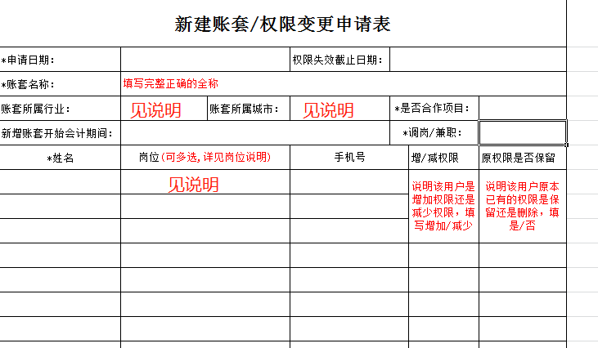

## 部门/地区财务总监确认：是指集团的各部门或各地区财务总监签字确认。

## 集团财务总监确认：其中南方区及海外地区邓泉瑛总签字确认，北方区杨芳总签字确认。

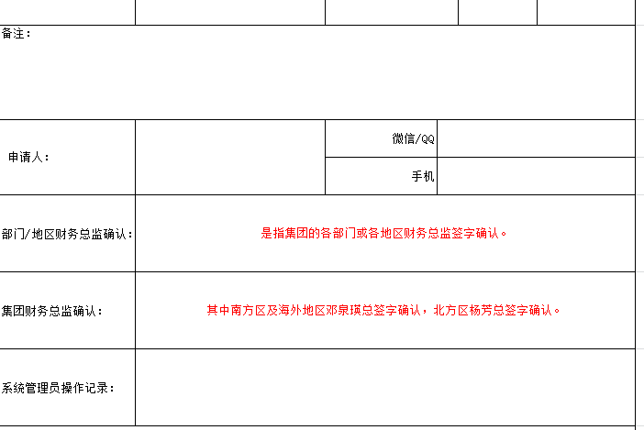

# 审计人员查询权限申请表

（适用以下情况：审计人员需要查询某些账套内容，此权限审计人员只有查询权限，无打印及导出权限。）

## 部门/地区财务总监确认：是指集团的各部门或各地区财务总监签字确认。

## 集团财务总监确认：其中南方区及海外地区邓泉瑛总签字确认，北方区杨芳总签字确认。

## 首席财务官确认：朱玲总签字确认。

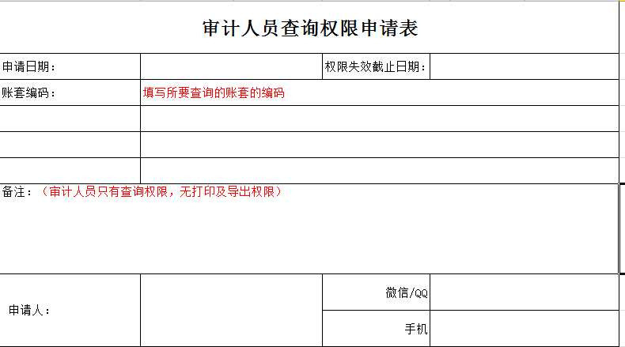

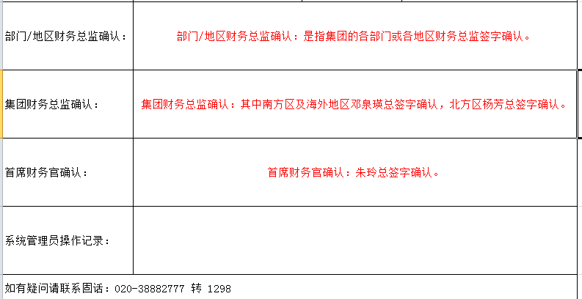

# 反日结申请表

（适用以下情况：日结完毕以后，因需要修改错误数据等其他原因而进行的取消日结申请。）

## 地区出纳确认：地区出纳签字确认。

## 地区财务总监确认：各地区财务总监签字确认。

## 集团负责人确认：集团财务中心邵洁签字确认。

## 首席财务官确认：朱玲总签字确认。

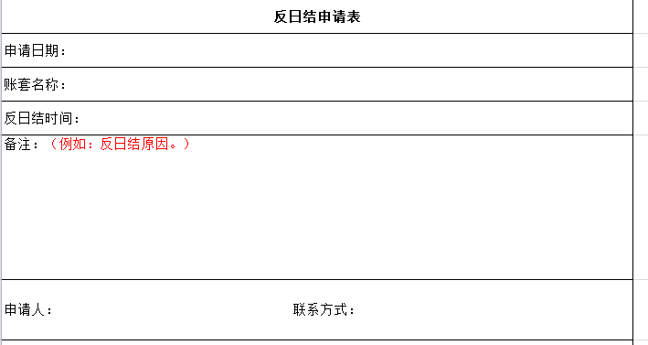

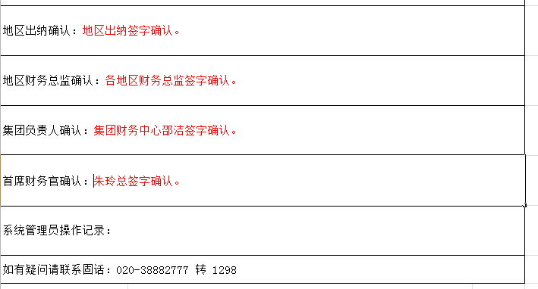

# 反结帐申请表

（适用以下情况：结账完毕后，因需要修改错误数据等其他原因而进行的取消结账申请。）

## 部门/地区财务总监确认：是指集团的各部门或各地区财务总监签字确认。

## 运营管理部：集团财务中心邵洁签字确认。

## 集团财务总监确认：其中南方区及海外地区邓泉瑛总签字确认，北方区杨芳总签字确认。

## 首席财务官确认：朱玲总签字确认。

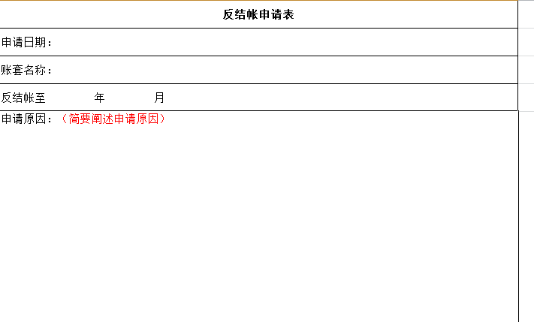

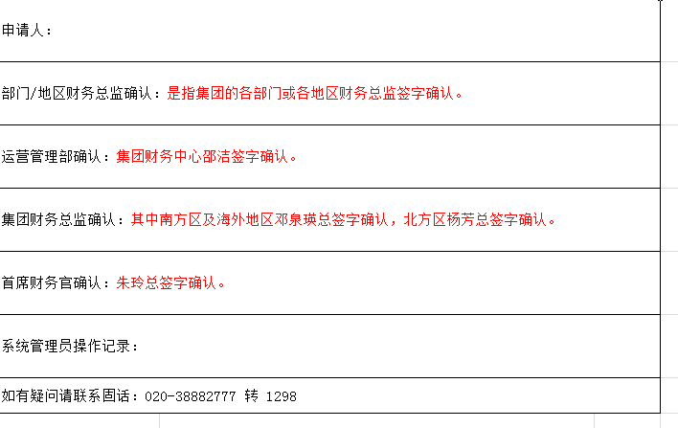

# 调取电子账申请表

（适用以下情况：因业务要求需要查看调用电子帐。）

## **行业可选择范围：**

综合控股集团、地产业、服务业、恒力业、建筑业、酒店管理业、设计业、投资业、文体业、物流业、物业、制造业、中介管理工程业、代理业、广告业、地产合作项目、医疗业、教育业、工程业。

## **城市可选择范围：**

南方区、广州地区、广州、花都、从化、珠海地区、珠海、重庆地区、重庆、惠州地区、惠州、龙门、惠东地区、惠东、海南地区、海口、陵水、澄迈、文昌、临高、成都地区、成都、梅州地区、梅州、梅州文体、福建地区、福州、莆田、湖南地区、湖南、湘潭、长沙、贵州地区、贵州、深圳地区、深圳、深圳合作项目、佛山地区、佛山、佛山合作项目、湖北地区、湖北、江西地区、江西、广西地区、广西、昆明地区、昆明、云南地区、云南区、粤北地区、粤北、北方区、北京地区、北京、天津地区、天津、西安地区、西安、宝鸡、渭南、南京地区、南京、太原地区、太原、临汾、长治、上海地区、上海、沈阳地区、沈阳、哈尔滨地区、哈尔滨、大同地区、大同、包头地区、包头、乌兰察布、江苏地区、无锡、南通、杭州地区、杭州、宁波、郑州地区、郑州、石家庄地区、石家庄、湖州地区、湖州、山东地区、青岛总部基地、烟台、青岛、山东合作项目、东营、山东、菏泽、淄博、滨州、德州、呼和浩特地区、呼和浩特、通辽、阜阳地区、阜阳、香河地区、秦皇岛地区、唐山地区、唐山、乌鲁木齐地区、乌鲁木齐、兰州地区、兰州、大连地区、大连、乌兰察布地区、香港地区、香港区、香港、马来西亚、新加坡、澳洲、墨尔本、布里斯班、悉尼、英国、韩国、柬埔寨、美国、系统外、系统外地区、系统外城市、太原系统外。

## 部门/地区财务总监确认：是指集团的各部门或各地区财务总监签字确认。

## 集团财务总监确认：其中南方区及海外地区邓泉瑛总签字确认，北方区杨芳总签字确认。

## 首席财务官确认：朱玲总签字确认。

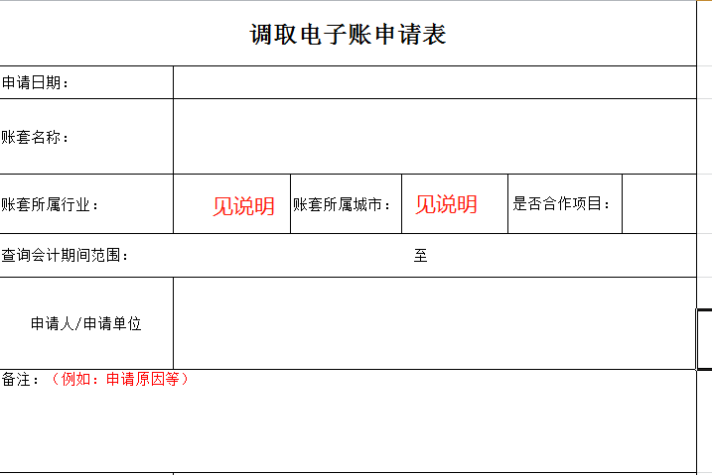

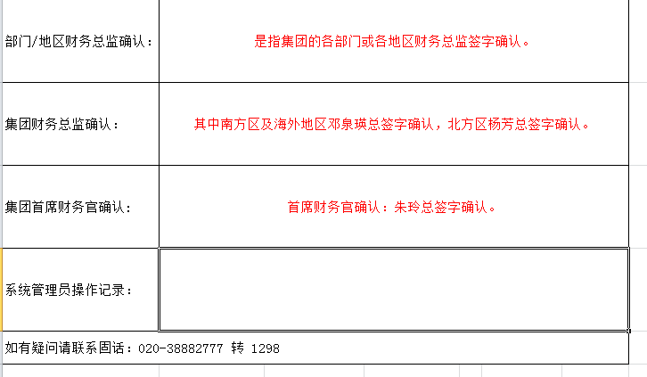

# 系统后台数据变更申请单

（适用以下情况：系统数据已确认并且前台无法修改时，申请系统后台修改。）

## 地区财务总监确认：各地区财务总监签字确认。

## 集团财务总监确认：其中南方区及海外地区邓泉瑛总签字确认，北方区杨芳总签字确认。

## 首席财务官确认：朱玲总签字确认。

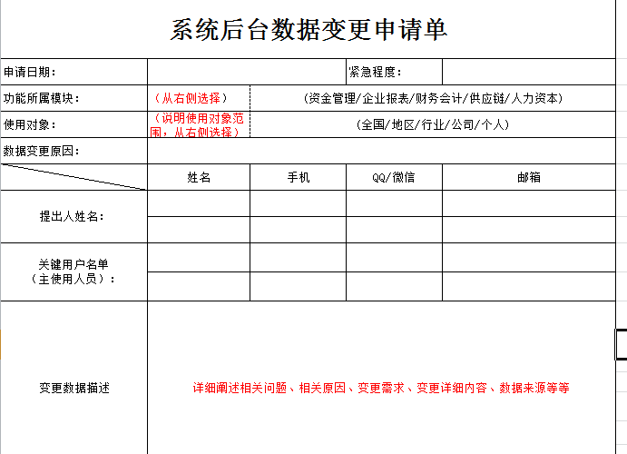

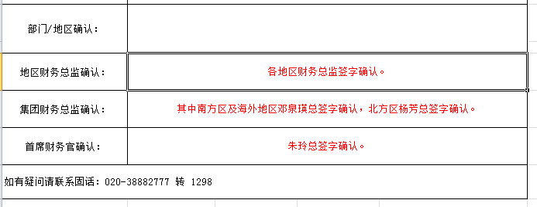

# 相关签批流程说明

## 财务人员权限签批流程：

1、部门/地区财务总监确认：是指集团的各部门或各地区财务总监签字确认。

2、集团财务总监确认：其中南方区及海外地区邓泉瑛总签字确认，北方区杨芳总签字确认。

## 其他人员（如审计人员）权限签批流程：

1、部门/地区财务总监确认：是指集团的各部门或各地区财务总监签字确认。

2、集团财务总监确认：其中南方区及海外地区邓泉瑛总签字确认，北方区杨芳总签字确认。

3、首席财务官确认：朱玲总签字确认。

## 反日结申请签批流程：

1、地区出纳确认：地区出纳签字确认。

2、地区财务总监确认：各地区财务总监签字确认。

3、集团负责人确认：集团财务中心邵洁签字确认。

4、首席财务官确认：朱玲总签字确认。

## 反结账申请签批流程：

1、部门/地区财务总监确认：是指集团的各部门或各地区财务总监签字确认。

2、运营管理部：集团财务中心邵洁签字确认。

3、集团财务总监确认：其中南方区及海外地区邓泉瑛总签字确认，北方区杨芳总签字确认。

4、首席财务官确认：朱玲总签字确认。